Área de Reclutamiento y Selección de Personal Unidad de Administración de Concursos

PROCESO DE REGISTRO DE OFERENTES

MANUAL DE USUARIO

Actualizado noviembre, 2023

Contenido

- Propósito 5
- Oferta de Servicios - Usuario de Ingreso 6
  - Ingreso al sitio web: 6
  - Cómo acceder a la Oferta de Servicios: 7
  - Tarjeta Dinámica 7
Ilustración 2. Tarjeta dinámica 8
  - Pantalla de Crear Usuario Nacionales 8
Ilustración 3. Crear Usuario Nacionales 10
  - Pantalla de Crear Usuario Extranjeros 10
Ilustración 4. Crear Usuario Extranjeros 12
  - Pantalla de Inicio de Sesión 12
Ilustración 5. Tarjeta Dinámica 13
Ilustración 6. Pantalla de Inicio de Sesión 14
Ilustración 7. Mensaje de error, Inicio de Sesión incorrecto 15
Ilustración 8 Pantalla de Inicio Sesión Firma Digital 16
Ilustración 9. Ejemplo de Datos de Inicio Sesión Firma Digital 17
Ilustración 10. Archivo de Instalación 18
Ilustración 11. Instalación de FirmarDGSC 18
Ilustración 12. Login Firma Digital - DGSC 20
Ilustración 13. Datos de ejemplo Generación de Código 20
Ilustración 14. Validación de su Firma Digital 21
Ilustración 15. Ej. de código generado por Login de Firma Digital DGSC 21
Ilustración 16. Ejemplo de Iniciar Sesión por Firma Digital en la Oferta de Servicios Abierta y Permanente Título I y IV (RAP) 22
Ilustración 17. Ejemplo de error generado por datos incorrectos. 23
2.8. Pantalla de Olvidé mi Contraseña 23
Ilustración 18. Olvidé mi Contraseña 24
Además, aportar la copia de su cédula de identidad 25
- Oferta de Servicios - Información 25
Ilustración 20 Pantalla Principal 26
  - Datos Personales 26
Ilustración 21. Datos Personales 26
Ilustración 22. Datos de Localización 27
  - Estudios Realizados 27
Ilustración 23. Pantalla Emergente – Universidades 28
Ilustración 24. A) Estudios Realizados 31
Ilustración 25. B) Estudios Idioma Inglés 32
Ilustración 26. C) Exámenes Inglés 34
Ilustración 27. D) Colegios Profesionales 35
  - Experiencia laboral 35
Ilustración 28 Experiencia laboral 36
Ilustración 29Confirmación de borrado de Experiencia 37
  - Cursos de Capacitación 37
Ilustración 30 Cursos de Capacitación 38
Ilustración 31 Confirmación Borrado de Cursos de Capacitación 39
  - Antecedentes Personales 39
Ilustración 32 Antecedentes Personales 39
Ilustración 33 Antecedentes Personales - Causa Penal 40
Ilustración 34 Antecedentes Penales - Procesos Administrativos 40
  - Apartado para Personas con Discapacidad 40
Ilustración 35. Apartado para Personas con Discapacidad 41
  - Lugares de Aceptación 41
Ilustración 36 Lugares de Aceptación 42
Ilustración 37 Confirmación Lugares Agregados 42
Ilustración 38 Lugares de Aceptación: Todo el País 43
  - Condiciones de Aceptación de Nombramiento 43
Ilustración 39 Condiciones de Aceptación 43
Ilustración 42 Condiciones de Aceptación C) Instituciones 45
Ilustración 43 Borrar la institución seleccionada 45
  - Clases de Puestos 46
Ilustración 44 Clases de Puesto Sugeridas 47
  - Declaración Jurada 48
Ilustración 47 Falta Información en la Oferta de Servicios 48
Ilustración 48. Barra de Cumplimiento de cada una de las Etapas 48
Ilustración 49 Declaración Jurada y Comprobante 49
  - Registro de Elegibles 50
Ilustración 50. Reporte en el Registro de elegibles clases del oferente Vigente 50
Ilustración 51. Mensaje de que el oferente no posee clases vigentes en el Registro de Elegibles 51
  - Menú superior - Barra de botones 51
Ilustración 52 Menú Superior - Barra de Botone 51
Ilustración 53 Salir de la Oferta de Servicios 52
- Otras funcionalidades 52
Ilustración 54. Dato requerido o formato incorrecto 52
Ilustración 55. Datos donde ocurre un problema. 53
Ilustración 56. Pantalla Emergente 54
- Condiciones de Uso de la Aplicación 54

1. Propósito

Detallar los pasos que el usuario del sistema debe seguir para ingresar a la Oferta de Servicios, que se completa ingresando al sitio web de la Dirección General de Servicio Civil www.dgsc.go.cr. El manual incluye tanto la funcionalidad de las secciones de la oferta digital, así como las características o formatos que poseen las mismas.

Observaciones generales o Notas importantes:

- El Registro de Oferentes no contempla las siguientes clases de puesto:

  - Chofer, Misceláneo (a), Cocinero (a), Oficial de Seguridad u otros que se rigen según lo indicado en el Artículo 15 del Reglamento del Estatuto de Servicio Civil.
  - Puestos Docentes, Administrativo-Docentes y Técnico Docentes. Éstos se rigen por el Título II “De la Carrera Docente”.
  - Puestos para Oficiales de Migración, puestos para Policía, por cuanto estas clases de puesto se rigen por la Ley General de Policía.

- Para solicitar cambio de correo electrónico en su oferta digital, debe aportar imagen de su cédula de identidad.

- Toda consulta referente al proceso de inscripción en el Registro de Oferentes deberá remitirla al correo reclutamiento@dgsc.go.cr, en la cual deberá incluir lo indicado en el numeral 7.

- El acceso a la información es personal y confidencial, para lo cual se debe hacer uso de usuario, contraseña y tarjeta dinámica. Por lo tanto, la Dirección General de Servicio Civil (DGSC) NO SE HACE RESPONSABLE POR EL USO INADECUADO DE SU CONTRASEÑA Y TARJETA DINAMICA.

- Si tiene algún inconveniente con el uso de herramientas web, puede solicitar ayuda a algún familiar o conocido que tenga dominio de estas tecnologías. Sin embargo, es preciso garantizar que esa persona sea de su total confianza. Solamente en casos excepcionales se brindará atención personalizada en nuestras oficinas.

- De conformidad con la Ley General de Administración Pública, para toda consulta se debe indicar nombre completo, número de cédula, detalle de la

consulta y dirección de correo electrónico para respuesta.
- La Oferta de Servicios tiene carácter de declaración jurada, por lo que cualquier falsedad u omisión en la información puede implicar la anulación de esta, en virtud de lo anterior es responsabilidad del oferente la información que dicha oferta contemple. Cuando hay faltante de información el sistema mostrará un cuadro en rojo, en la parte inferior de la oferta.

- Al finalizar su proceso de inscripción, el sistema le dará la opción de imprimir su comprobante de registro, el cual tiene carácter de “Declaración Jurada”. Dicho comprobante contemplará las fechas tanto de inscripción para cada clase de puesto y especialidad como las actualizaciones efectuadas a su oferta de servicios.

- Los oferentes que indiquen en la oferta que poseen alguna condición de discapacidad, de acuerdo con la normativa vigente, deberán presentar cuando se le solicite: la siguiente información: certificado de discapacidad emitido por el CONAPDIS y boleta de funcionalidad.

- Los oferentes que indiquen en la oferta que poseen antecedentes laborales, en el momento que corresponda: deberán presentar la siguiente información: resolución de gestión de despido.

- Las personas interesadas en participar en el Registro de Oferentes pueden consultar nuestro Manual de Clases, el cual se encuentra en nuestro sitio web www.dgsc.go.cr en el siguiente enlace http://www.dgsc.go.cr/ts_clases/dgsc_servicios_clases.html a efecto de determinar si reúnen los requisitos establecidos para las clases de su interés.

Oferta de Servicios - Usuario de Ingreso

Ingreso al sitio web:

Se debe acceder a nuestro sitio web www.dgsc.go.cr, al enlace de Reclutamiento y Selección de Personal Información Normativa” y posteriormente al enlace de “Registro de Oferentes”, de acuerdo con las siguientes imágenes:

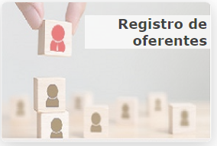

Una vez leída la información respectiva, contemplada en el Aparte de “Documentos Relevantes” proceder con el acceso a la oferta de servicios.

Cómo acceder a la Oferta de Servicios:

Leído los “Documentos Relevantes” para acceder a la oferta de servicios, dar clic en “He leído la información y acepto los términos definidos” y “Por motivos de seguridad informática, es necesario que todas las personas oferentes realicen el cambio de contraseña previo a ingresar a la oferta de servicios en la pestaña “Olvidé mi Contraseña”. Posteriormente clic en “Ir a la Oferta de Servicios”

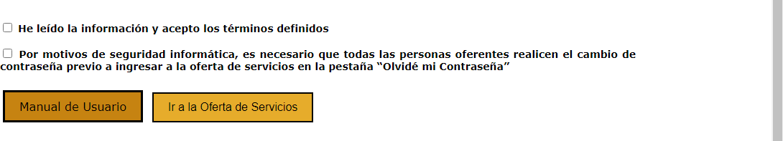
Ilustración 1 Documentos Relevantes

Tarjeta Dinámica

Para que la persona pueda ingresar y completar la Oferta de Servicios es necesario crear un “usuario”. Dado que es la primera vez que el oferente completa la oferta de servicios vía sitio web, el sistema le asignará una tarjeta dinámica, misma que le será enviada mediante la dirección de correo electrónico que la persona ha indicado en el punto 2.2 “Pantalla de Crear Usuario Nacionales” en el caso que sea costarricense, o bien, en el punto 2.4 “Pantalla de Crear Usuario Extranjeros” si posee una nacionalidad diferente. Cada pantalla se describe más adelante.

Es importante indicar que, si la persona interesada participó en procesos concursales anteriores y completó su Oferta de Servicios, ya cuenta con “Usuario” y “Tarjeta Dinámica”.

La “tarjeta dinámica” es una matriz de coordenadas, distribuidas de forma horizontal desde la letra A hasta la letra J y, verticalmente, del número 1 al número 5, cada vez que la persona interesada ingrese al sistema, este solicitará completar los datos de dos casillas de la Tarjeta Dinámica, las cuales cambian aleatoriamente. Ver apartado 2.5.

En el caso de que ya haya creado su oferta de servicios y no cuenta con la tarjeta dinámica, debe seguir el procedimiento indicado en el punto 2.8.

Ilustración 2. Tarjeta dinámica
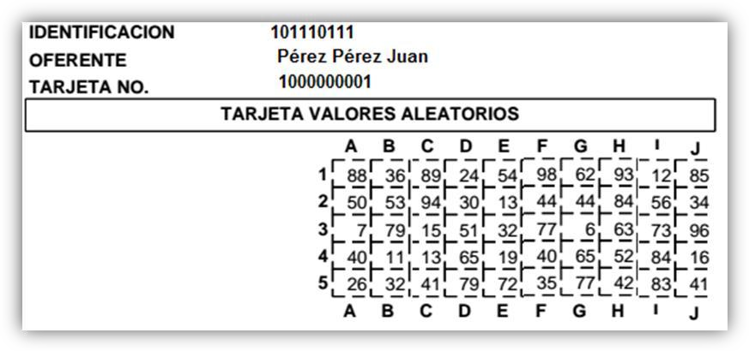

Pantalla de Crear Usuario Nacionales

Para ingresar por primera vez al sistema debe utilizar la pestaña “Crear Usuario Nacionales”, esta opción permite crear el usuario y contraseña en la Oferta de Servicios, La contraseña debe ser fácil de recordar ya que es información personal, por ninguna razón debe ser divulgada.

Una vez efectuado lo anterior, se debe ir a la pestaña “Iniciar Sesión” y completar los espacios respectivos para acceder a su oferta de servicios.

Pasos para “Crear Usuario Nacionales”:

- Dar Clic en la pestaña "Crear Usuario Nacionales".
- Dar Clic en el campo Identificación, ingresar número de identificación con el siguiente formato #-0###-0###. Ejemplo 101110111. No digitar guiones, ni espacios en blanco, sí se debe agregar cero.
Como aclaración se tiene que el número de cédula se compone de tres partes: la primera corresponde a la provincia donde nació la persona, la segunda indica el tomo en que está inscrita la persona en el Registro Civil y la tercera indica el asiento de la anotación de su nacimiento. Si el tomo o el asiento tuviesen cuatro cifras, se omite el

cero. Ejemplo:
1-1436-0392.

- Dar Clic en el campo Fecha de Nacimiento, ingresar la fecha de nacimiento. Formato DD/MM/AAAA (día, mes, año). Ejemplo: 01/01/1950.
- Dar Clic en el botón "Verificar", para validar los datos. Segundos después aparecerá su nombre y apellidos en la pantalla.
- El sistema verificará automáticamente, del padrón del Tribunal Supremo de Elecciones, los datos registrados anteriormente. Si se presenta algún problema con los datos, la persona interesada deberá verificar los puntos 2 y 3, presionar nuevamente el botón “Verificar”.
- Indique una dirección de un correo electrónico para enviar su tarjeta dinámica (tarjeta de números aleatorios) requerida para ingresar al sistema.
- Dar Clic en el campo “contraseña”, ingresar contraseña que sea fácil de recordar por el usuario. Debe tener mínimo de diez dígitos con formato alfanumérico, es decir letras, números y un carácter especial (% - $ - # - / -_ - *).
- Dar Clic en el campo “contraseña (Repita)”, digitar nuevamente contraseña
- Dar Clic en el botón "Crear Usuario".

Una vez cumplidos los requerimientos anteriores y si la información se encuentra correcta, el sistema le enviará un mensaje al correo electrónico indicado con la información de la tarjeta dinámica. El mensaje por recibir le llegará de la dirección de correo registro@dgsc.go.cr.

Posteriormente puede iniciar sesión con su usuario en la pantalla "Iniciar Sesión". (Ver apartado 2.6 para más información).

Ilustración 3. Crear Usuario Nacionales
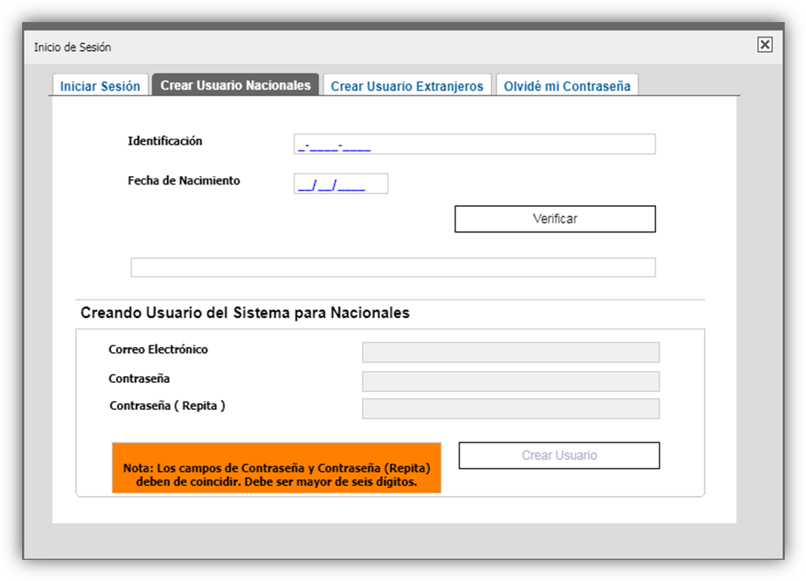

Pantalla de Crear Usuario Extranjeros

Para ingresar por primera vez al sistema debe utilizar la pestaña de “Crear Usuario Extranjeros”, esta opción permite crear el usuario y contraseña en la Oferta de Servicios.

Ingresar su número de identificación (DIMEX). No digite espacios en blanco ni guiones.

Se conoce como DIMEX al documento de Identidad Migratoria para Extranjeros con el que, a partir del mes de agosto del año 2011, se empezó a dotar a los foráneos legalmente establecidos en nuestro país. Consiste en una identificación de doce dígitos que cuenta con la fotografía y la firma del portador.

Seguir los siguientes pasos:

- Dar Clic en el campo Identificación (DIMEX), el usuario digita su identificación.
- Dar Clic en el campo “Nacionalidad”, el usuario selecciona el país de

nacimiento.
- Dar Clic en el campo “Nombre Completo”: completar los campos Primer Apellido, Segundo Apellido, Nombre Completo.
- Dar Clic en el campo “Nombre del Padre”, completar el campo con el nombre y apellidos del Padre.
- Dar Clic en el campo “Nombre de la Madre”, completar el campo con el nombre y apellidos de la Madre.
- Dar Clic en el campo “Conocido como”, completar el campo con el diferente nombre. (En el caso de ser conocido como)
- Dar Clic en el campo “Fecha de Nacimiento”, ingresar fecha de nacimiento. Formato DD/MM/AAAA (día, mes, año). Ejemplo: 01/01/1950.
- Dar Clic en el campo “Correo Electrónico”, llenar el campo con el correo electrónico al cual se le envía la información del usuario.
- Dar Clic en el campo “contraseña”, ingresar contraseña que sea fácil de recordar por el usuario. Debe tener mínimo de diez dígitos con formato alfanumérico, es decir letras, números y un carácter especial (% - $ - # - / -_ - *).
- Dar Clic en el campo “Contraseña (Repita”), reingresar contraseña ingresada previamente.
- Dar Clic en el botón "Crear Usuario", para realizar el registro respectivo.

Ilustración 4. Crear Usuario Extranjeros
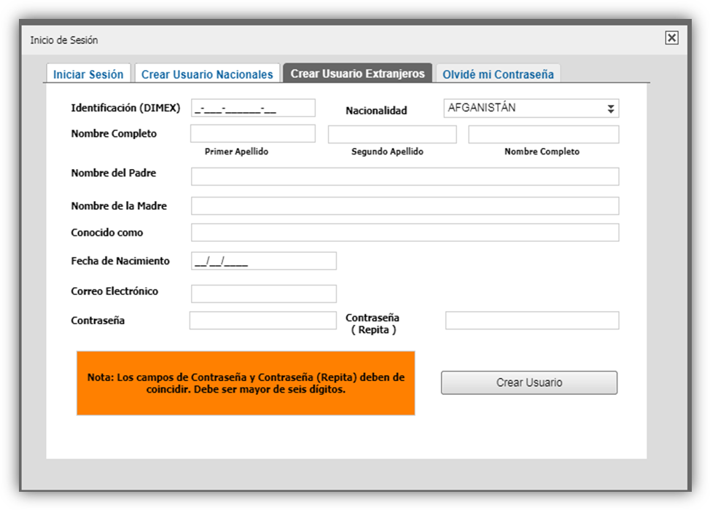

Si tiene alguna consulta o duda contáctenos al correo electrónico reclutamiento@dgsc.go.cr. De conformidad con la Ley General de Administración Pública, para toda consulta debe indicar nombre completo, número de cédula, detalle de la consulta y dirección de correo electrónico para respuesta.

Pantalla de Inicio de Sesión

Al entrar a la aplicación el sistema direcciona a la pantalla de “Iniciar Sesión”, en la cual se deben digitar las credenciales que se indican.

NOTA: Como ya se indicó anteriormente, previo a poder Iniciar la Sesión, es imprescindible que haya Creado su Usuario (punto 2.4 y 2.5 respectivamente a su nacionalidad) y, por consiguiente, se le haya enviado por su dirección de correo electrónico su Tarjeta Dinámica (punto 2.3).

Tomar en consideración la nota indicada para en “Pasos para Crear Usuario Nacionales”

Para Iniciar Sesión debe digitar las siguientes credenciales, así como:

- Identificación: Debe utilizar el siguiente formato 101110111 (Nacionales). No digite guiones ni espacios en blanco. Para extranjeros debe colocar la identificación según la registró en el paso anterior 2.4.
- Contraseña: Digitar la contraseña.
- Coordenada 1 (Tarjeta dinámica*). Ejemplo D2: Buscamos la Columna D y la fila 2 el resultado es 30.
- Coordenada 2 (Tarjeta dinámica*) Ejemplo H4: Buscamos la Columna H y la fila 4 el resultado es 52.

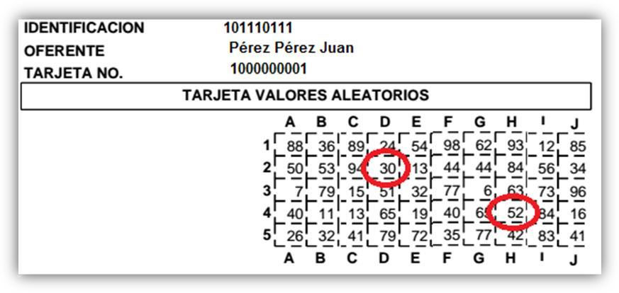
Ilustración 5. Tarjeta Dinámica

Si tiene dudas o consultas sobre la tarjeta dinámica, contáctenos a la dirección de correo electrónico reclutamiento@dgsc.go.cr.

Presione el botón "Iniciar Sesión" el sistema le autenticará y se mostrará la pantalla para el ingreso de Datos personales. Caso contrario, el sistema le indicará con un mensaje el error en la información. Ver Ilustración No. 6

Ilustración 6. Pantalla de Inicio de Sesión
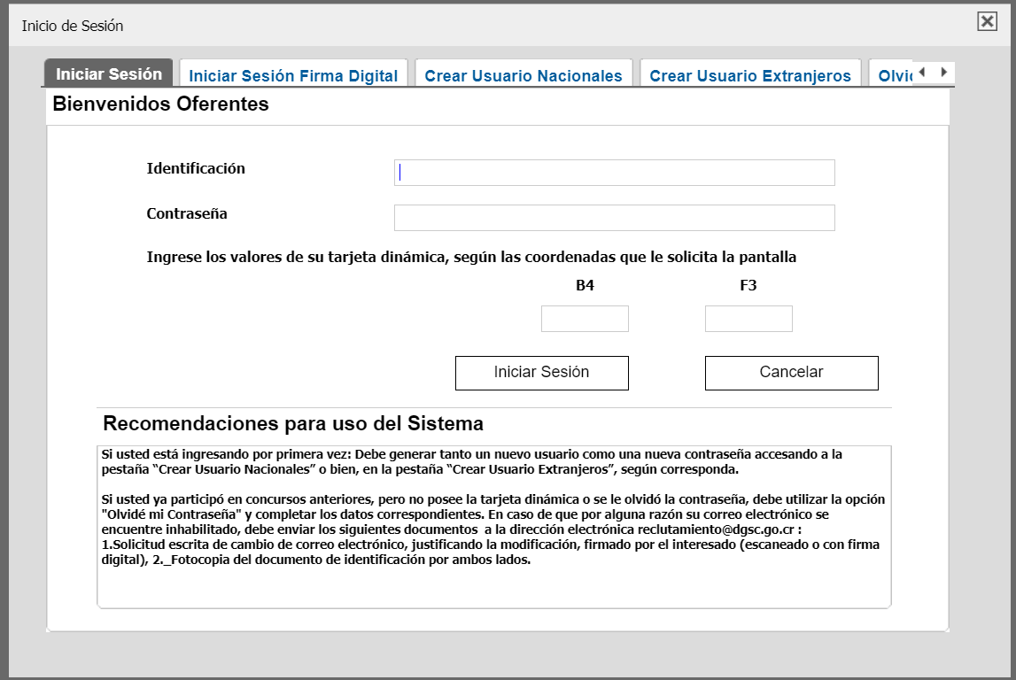

Ilustración 7. Mensaje de error, Inicio de Sesión incorrecto.
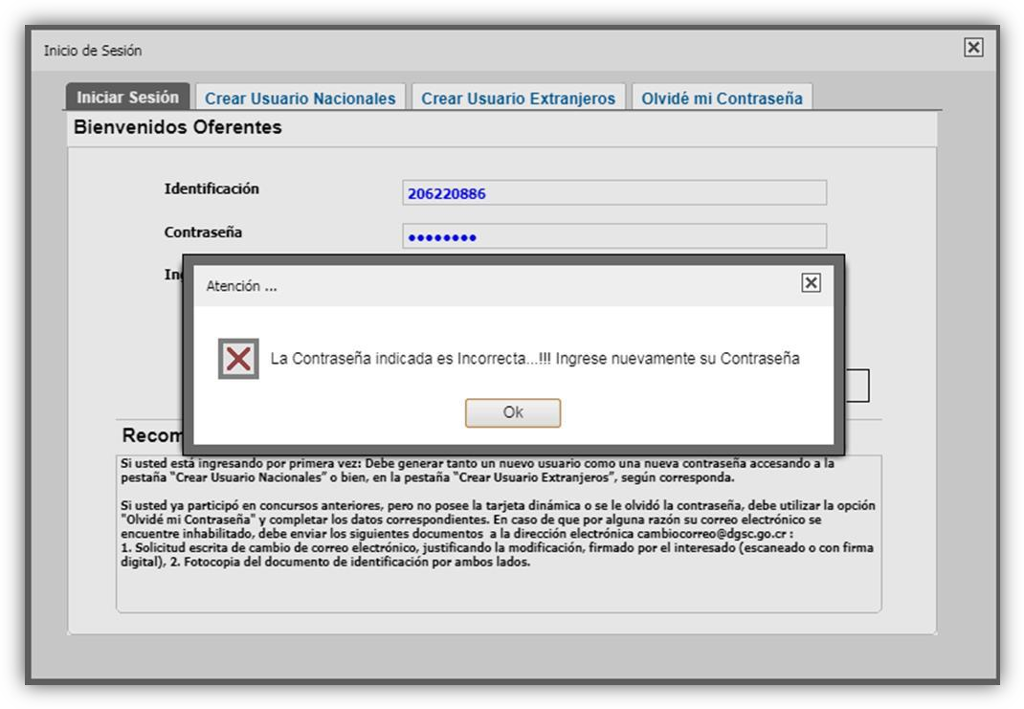

Iniciar Sesión Firma Digital

Para utilizar esta opción debe contar con un usuario y firma digital. Digitar las siguientes credenciales:

- Identificación: Debe utilizar el siguiente formato 101110111 (Nacionales). No digite guiones ni espacios en blanco. Para extranjeros debe colocar la identificación según la registró en el paso anterior 2.4.

- Código Generado: Lo genera la aplicación de firma digital de la Dirección General de Servicio Civil llamada “FirmaDGSC”. Es un código único, generado por la aplicación cuando el usuario selecciona el sistema que desea ingresar, en este caso la opción: “Oferta de Servicios Título I y IV (RAP)”, colocar la contraseña registrada en el sistema, si estos datos son correctos, el sistema le solicita que se autentique con su firma digital, al verificar todos los datos el sistema le genera un código aleatorio, el cual debe ingresar en esta casilla.

Ilustración 8 Pantalla de Inicio Sesión Firma Digital
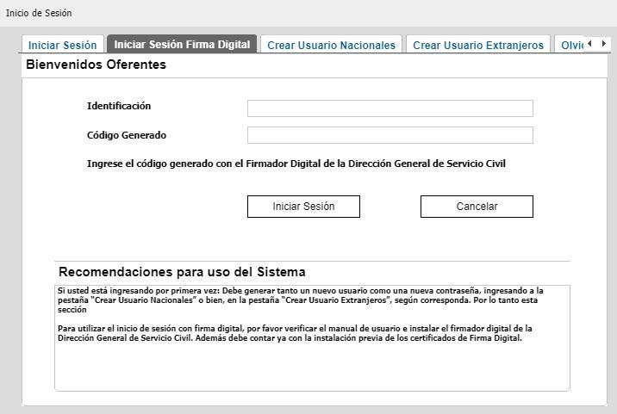

Ilustración 9. Ejemplo de Datos de Inicio Sesión Firma Digital
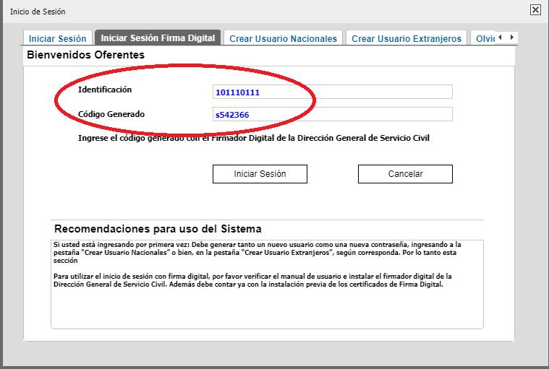

Instalación de FirmaDGSC: El oferente debe contar con firma digital, y tener instalada en su máquina los componentes de firma digital (https://soportefirmadigital.com/web/es/), este proceso es externo a la DGSC. Además, debe contar con el programa “Winrar”, para abrir la carpeta de instalación.

Pasos:
- Descargar la aplicación en el siguiente enlace, copiar y pegar el link en el navegador:
- http://sagethplus.dgsc.go.cr/reclutamiento/dgsc.oferta.abierta/Firmador_instalador.rar
- Descomprimir la carpeta respectiva de la aplicación.
- Instalar el programa mediante el archivo con el nombre de “Instalador Login Digital DGSC”, al realizar doble clic.

Ilustración 10. Archivo de Instalación
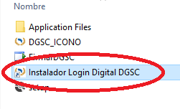

a) El sistema le guiará paso a paso en la instalación, al presionar el botón Instalar.

Ilustración 11. Instalación de FirmarDGSC
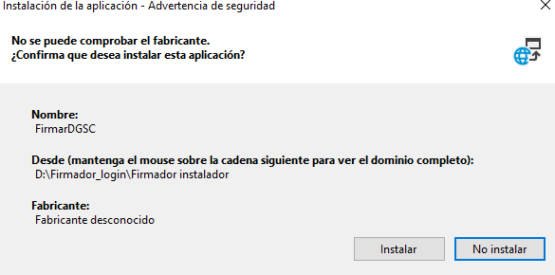

Al instalar la primera vez el sistema le abre la aplicación, o bien puede verificar en el menú de programas de su computadora y seleccionar “FirmarDGSC”
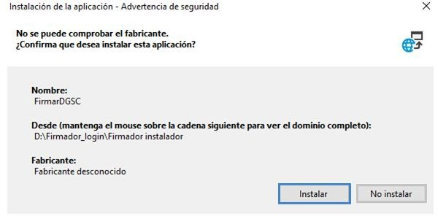

Ilustración 12. Login Firma Digital - DGSC
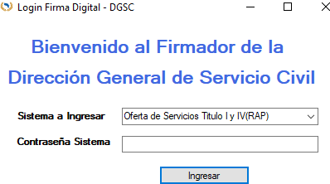

Generar Código con Login Firma Digital DGSC.

- Seleccionar el sistema al que desea ingresar en este caso
- Oferta de Servicios Título I y IV (RAP).
- Contraseña del usuario registrado en dicho sistema.
- Presionar el botón de Ingresar.

Ilustración 13. Datos de ejemplo Generación de Código
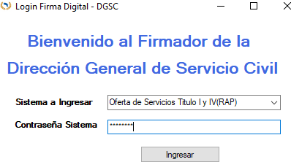

Insertar dispositivo con su Firma Digital y digitar el PIN.

Ilustración 14. Validación de su Firma Digital
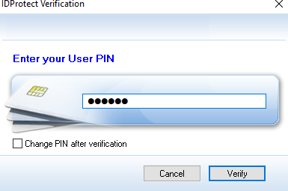

Si la contraseña y la validación de su firma digital es correcta, el sistema le mostrará un código único que debe utilizar para iniciar sesión por Firma Digital.

Este código solo funciona una vez. Por lo tanto, cada vez que desea utilizar dicha opción debe generar un nuevo código. Con este código debe iniciar sesión en la sección de la Firma Digital de la Oferta de Servicios.

Ilustración 15. Ej. de código generado por Login de Firma Digital DGSC
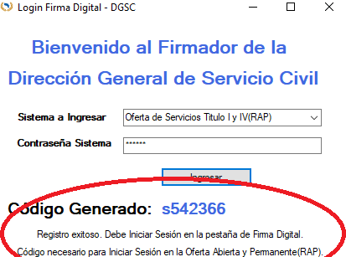

Ilustración 16. Ejemplo de Iniciar Sesión por Firma Digital en la Oferta de Servicios Abierta y Permanente Título I y IV (RAP).

Si la contraseña o la validación de su firma digital no es la correcta, el sistema le mostrará el error, le indicará en pantalla y no se generará el código aleatorio.

Ilustración 17. Ejemplo de error generado por datos incorrectos.
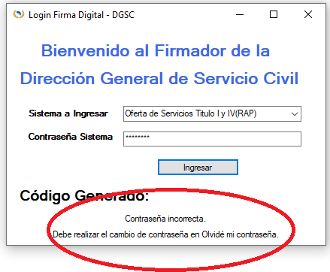

  - Pantalla de Olvidé mi Contraseña (Enviar tarjeta dinámica)

Esta pestaña tiene dos funciones específicas, a saber: La de recuperar la tarjeta dinámica y la de efectuar cambio de contraseña. Para obtener nuevamente la tarjeta dinámica se debe efectuar el siguiente procedimiento:

Solicita los siguientes datos:

- Nacionalidad: lista desplegable de opciones en la cual se debe seleccionar la correspondiente a su Nacionalidad: costarricense o Extranjero.
- Identificación: Debe utilizar el siguiente formato 101110111 (Nacionales). No digite guiones ni espacios en blanco. En caso de ser extranjero debe colocar la identificación según la registró.
- Fecha de Nacimiento: debe utilizar el siguiente formato:
día/mes/año (##/##/####). Ejemplo: 01/01/1950.Dar clic en el botón "Enviar tarjeta dinámica al correo". Si la información es correcta el sistema le enviará nuevamente a su correo electrónico la tarjeta dinámica.
Nota: para efectuar este trámite no hace falta que usted digite su correo electrónico ni

ninguna otra información (incluyendo lo relacionado con la tarjeta dinámica).

Cambiar la contraseña: Valida los siguientes campos:

- Nacionalidad: Lista desplegable de opciones en la cual se debe seleccionar la correspondiente a su Nacionalidad: costarricense o Extranjero.
- Identificación: Debe utilizar el siguiente formato 101110111 (Nacionales). No digite guiones ni espacios en blanco. En caso de ser extranjero debe colocar la identificación según la registró.
- Fecha de Nacimiento: Debe utilizar el siguiente formato: día/mes/año (##/##/####). Ejemplo: 01/01/1950.
- Coordenada 1 (Tarjeta dinámica).
- Coordenada 2 (Tarjeta dinámica).
j) Dar clic en "Verificar". Si los datos son correctos se habilitarán los campos de Contraseña, Contraseña (Repita) y el botón "Cambiar su Contraseña"; la contraseña debe tener mínimo de diez dígitos con formato alfanumérico, es decir letras, números y un carácter especial (% - $ - # - / -_ - *).

f)

Ilustración 18. Olvidé mi Contraseña
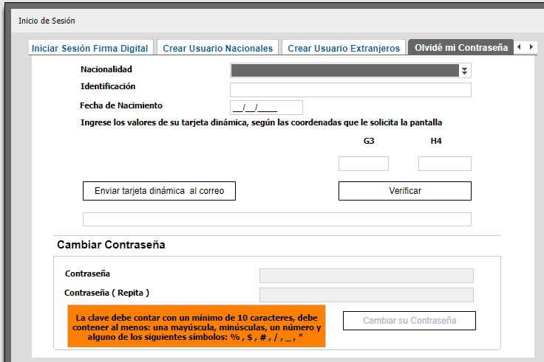

Cambio de Correo Electrónico

Si el correo electrónico asociado a su oferta de servicios se encuentra incorrecto para el envío de la tarjeta dinámica, debe seguir los siguientes pasos para el cambio de este:

Ilustración 19. Cambio correo electrónico

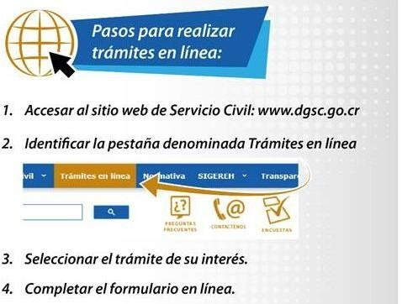
Cambio de Correo, Registro de Oferentes.

Además, aportar la copia de su cédula de identidad.

Oferta de Servicios - Información

Para acceder a la oferta de servicios debe seguir el procedimiento indicado en el numeral 2. “Ingreso a la Oferta de Servicios”.

A continuación, se muestra la pantalla principal y se señalan las secciones en las que se divide: menú superior, menú principal, área de trabajo y barra indicadora de cumplimiento.

Ilustración 20 Pantalla Principal
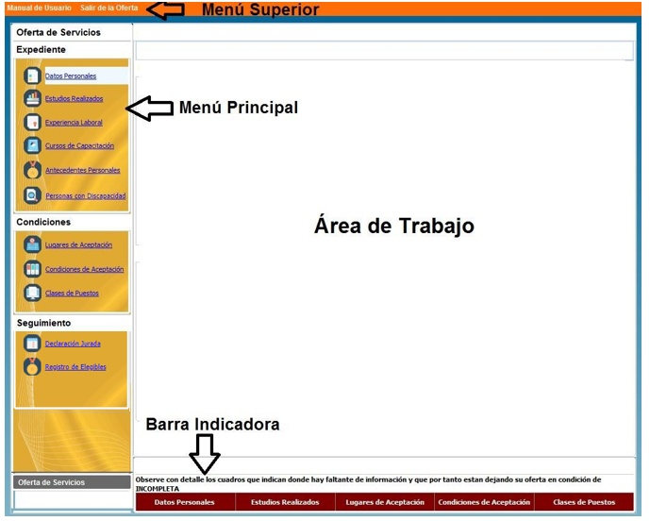

Datos Personales

En la pantalla siguiente se muestran los datos del usuario

Ilustración 21. Datos Personales
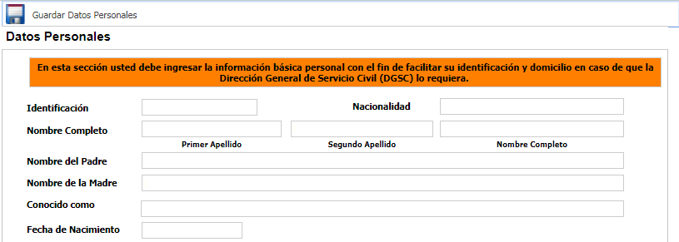

El sistema los despliega de forma automática los datos asociados a Identificación,
Nacionalidad, Nombre Completo, Nombre del Padre, Nombre de la Madre, Conocido como y Fecha de Nacimiento, por lo que no tendrá que digitarlos.

Deberá completar la siguiente información a partir del “Lugar de procedencia”:

- Lugar de procedencia (obligatorio): (Provincia, Cantón y Distrito). Obligatorio
- Datos de Localización (obligatorio): Dirección geográfica y la dirección exacta corresponde al lugar donde usted vive actualmente o donde desea recibir notificaciones. Debe ser lo más exacta posible, de manera que puede recibir cualquier comunicado por medio de las oficinas de correo.
- Número de teléfono (obligatorio): En el que se pueda localizar con facilidad.
- Correo electrónico: ejemplo usuario@dominio.com.
- Presionar el botón "Guardar Datos Personales"

El sistema le dará un aviso en caso de que haya omitido completar alguna información.

Ilustración 22. Datos de Localización
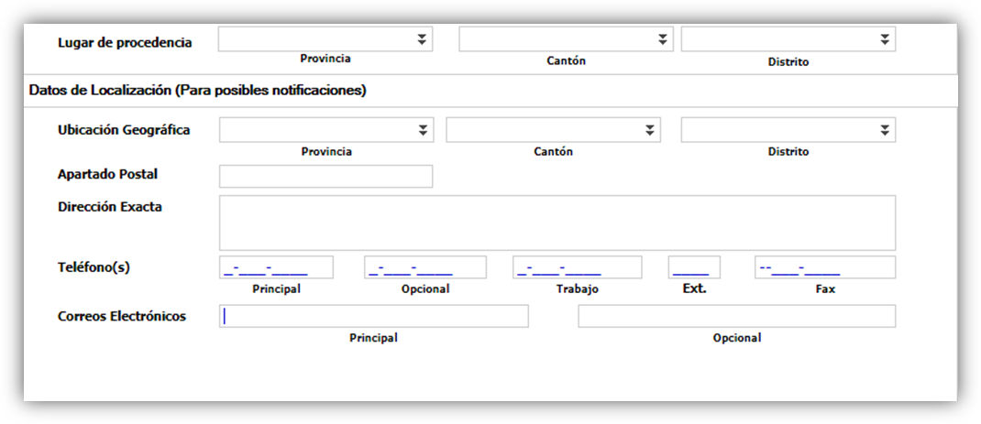

Estudios Realizados

Incluir la información relacionada con sus estudios a nivel de primaria, secundaria, parauniversitaria y universitaria. En caso de que todavía no posea el nivel académico, deberá aportar la certificación de estudios de la institución respectiva.

Si usted obtuvo la licenciatura sin haber cursado el Bachillerato, en el momento que corresponda, deberá presentar documento extendido por la Universidad correspondiente, que así lo indique, ver indicación del inciso g) siguiente:

Para todos los casos siempre es indispensable incluir el Bachillerato de
Educación Media.

Seguir los siguientes pasos:

- Dar Clic en el botón "Agregar Estudio", para incluir un estudio.
- Dar Clic en el botón Tipo de documento, Estudios, Centro de Estudios, Carrera, Grado Obtenido. Tener presente que debe seleccionar el dato correcto en cada campo según corresponda.
- Al dar clic sobre este botón se desplegará una pantalla emergente con su respectivo contenido, debe seleccionar la información correspondiente al Estudio. En esta ventana se incluye la opción de filtro, la cual permite colocar alguna palabra referente al tema que está buscado y el sistema le listará según el parámetro anotado presionando la tecla "Enter".
- Dar Clic en los campos Fecha Obtención Grado o Título (Formato: DD/MM/AAAA, ejemplo 01/01/2010), Registro Universidad (Tomo, Folio, Asiento), Registro CONESUP (Tomo, Folio, Asiento) si fuera necesario.
El sistema aceptará solamente la inclusión de estos datos cuando se encuentren en formato numérico. Si están en otro formato el sistema da error, por lo que esta información se puede omitir.
- Si su Título se encuentra acreditado por el Sistema Nacional de Acreditación de la Educación Superior (SINAES), deberá marcar la casilla “Marque este cuadro si su Título se encuentra acreditado por SINAES”.
- Dar Clic en el botón "Guardar Estudio", para salvar la información del Estudio Realizado.
- Para aquellos estudios que se encuentran “sin concluir” para el nivel universitario, deberá seleccionar la cantidad de años cursados de la carrera, a razón de 30 créditos por año.
Para los casos en que se encuentran “concluidos”, es opcional incluir el tomo, folio y asiento.

Cuando le aparezcan en la oferta dos títulos con el mismo nombre y uno indica Sin énfasis y el otro SIN ENFASIS, siempre seleccione la opción de letras en minúsculas.

Ilustración 23. Pantalla Emergente – Universidades

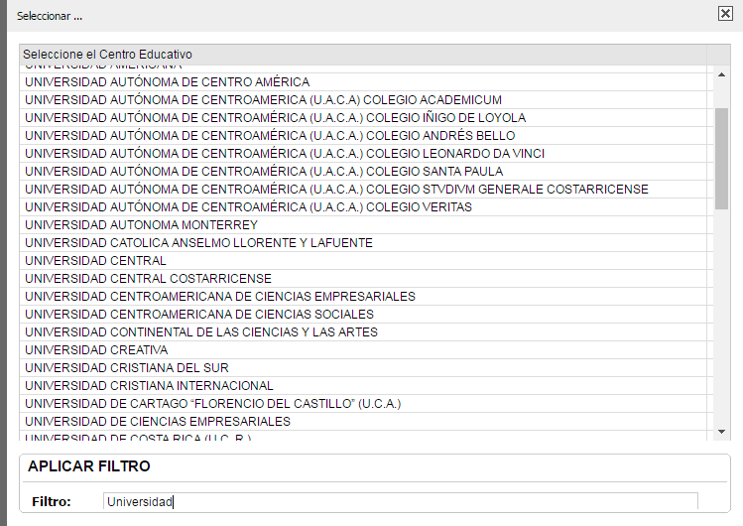

Nota: Cuando la Universidad o Carrera no se encuentra en el listado que despliega el Apartado “+Estudios Realizados”, posiblemente se deba a que la formación académica no se encuentra atinente en la o las Especialidades que mantienen nuestros instrumentos de clasificación. En este caso, es importante indicar que, dado que nuestros instrumentos responden a las necesidades de las Oficinas de Gestión Institucional de Recursos Humanos (ORH) de todos los Ministerios, Instituciones y Organismos adscritos a éstos, que conforman el Régimen de Servicio Civil (RSC), las Especialidades con que contamos no necesariamente enmarcan la totalidad de salidas ocupacionales que ofrecen las distintas carreras que existen en el mercado académico actual, por lo que muchas formaciones no son consideradas en nuestros instrumentos clasificatorios; sin embargo, esta Dirección General, mediante el Área de Organización del Trabajo o bien el Área de Gestión de Recursos Humanos, según corresponda, recibe y analiza las solicitudes que presentan las diferentes instancias, con la finalidad de mantener actualizados tanto el Manual de Clases como el Manual de Especialidades del Régimen de Servicio Civil y brindar oportunidad laboral a la ciudadanía, siempre que las formaciones académicas sean acordes con nuestro Sistema Clasificatorio.

Si la persona labora para una institución cubierta por el RSC, debe exponer su situación a la respectiva Oficina de Gestión Institucional de Recursos Humanos (OGEREH), para

que ellos valoren la inclusión de la carrera en alguna especialidad existente, de acuerdo
con el instrumental técnico diseñado para estos fines.

De no encontrarse trabajando en alguna institución cubierta por el Régimen de Servicio Civil, corresponde a las Universidades, o a la institución respectiva analizar el Manual Descriptivo de Especialidades visible en nuestra página web y determinar si en alguna de las especialidades ahí contenidas, se podría considerar la carrera de interés, haciendo llegar la solicitud de inclusión respectiva siguiendo el procedimiento que para tales fines, se encuentra dispuesto en nuestra página web www.dgsc.go.cr, en el siguiente enlace http://www.dgsc.go.cr/pregFrecuentes.html de Preguntas Frecuentes, bajo el tema de Solicitud de declaración Atinencias Académicas, instancias fuera del RSC; en esta sección dichas instancias, encontrarán el Formulario pertinente, el cual debe contener la información para justificar la propuesta de inclusión, considerando el perfil de ingreso, áreas de formación (malla curricular o plan de estudios), perfil de salida (en lo que el egresado puede desempeñarse) de la carrera o formación, en complemento con las particularidades de la Especialidad de interés.

Si el título fue obtenido en el extranjero deberá registrarlo según se indica en la certificación de reconocimiento y equiparación extendida por la universidad estatal respectiva, asignada por el Consejo Nacional de Rectores (CONARE) para tal fin. Además, debe adjuntar dicha certificación a los documentos.

Para eliminar un estudio debe:

- Seleccionar el Estudio a eliminar. Se puede eliminar el Estudio si el mismo se encuentra pendiente de revisión por parte de la Dirección General de Servicio Civil o de lo contrario, el sistema le indicará que no es posible realizar dicha acción, esto ocurre en los estudios que indican la condición Migración.
- Dar Clic en el botón "X Eliminar Estudio". El sistema le mostrará una ventana con un mensaje que indica “Desea Eliminar Estudio Realizado”, si la respuesta es Sí (Yes), el sistema lo borrará, en caso contrario el sistema no hará ninguna acción.

Ilustración 24. A) Estudios Realizados
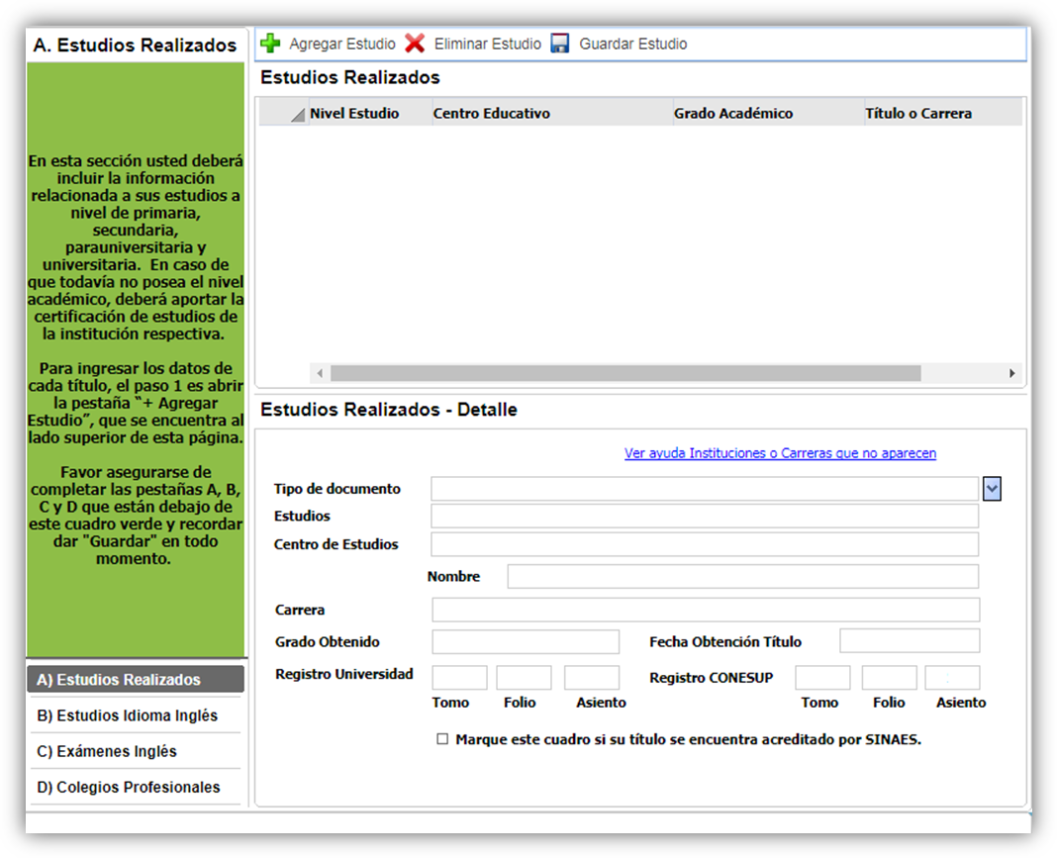

Estudios Idioma Inglés

En esta sección debe indicar si posee algún grado académico del idioma inglés, con el fin de asignar el puntaje pertinente. Además, si posee algún grado académico del idioma inglés en el extranjero éste debe ser equiparado por alguna institución universitaria estatal, según los lineamientos emitidos por el CONARE.

Seguir los siguientes pasos:

- Dar Clic en el botón "+ Agregar Estudio".
- Dar Clic en el botón de los campos Grado obtenido, Institución, Carrera. Tener presente que debe seleccionar el dato correcto en cada campo según corresponda.
- Clic en el campo Año, colocar solo el año en el cual obtuvo el Estudio. (Formato: AAAA, ejemplo: 2010)

Para eliminar un estudio seguir los siguientes pasos:

- Seleccionar el Estudio a eliminar. Se puede eliminar el Estudio si el mismo se encuentra pendiente de revisión por parte de la Dirección General de Servicio Civil o, de lo contrario, el sistema le indicará que no es posible realizar dicha acción.
- Clic en el botón " X Eliminar Estudio". El sistema le mostrará una ventana con un mensaje que indica “Desea Eliminar Estudio Realizado”, si la respuesta es Sí (Yes), el sistema lo borrará, en caso contrario el sistema no hará ninguna acción.

Ilustración 25. B) Estudios Idioma Inglés
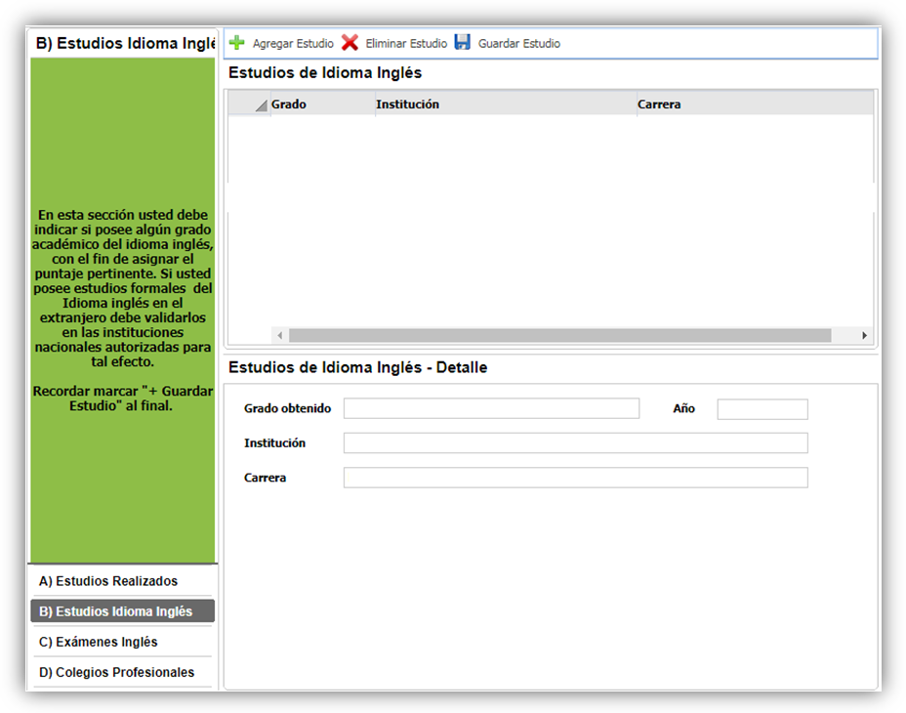

Exámenes Inglés

En esta sección deberá indicar el nivel o dominio del idioma inglés de conformidad con los rangos que se establecen en la Tabla Dominio del Idioma Inglés.

En esta sección debe consignar la información referente a su dominio del idioma inglés, mediante un grado académico o certificación emitida por los centros de enseñanza que se indican en la Tabla 1.

Seguir los siguientes pasos para Agregar un Examen de inglés:

- Dar Clic en el botón "+ Agregar Examen".
- Dar Clic en el botón de los campos Institución y Rango. Tener presente que debe seleccionar el dato correcto en cada campo según corresponda.
- Dar Clic en el campo Fecha. Debe colocar la fecha en el campo en el cual obtuvo el examen. (Formato: DD/MM/AAAA, ejemplo: 01/01/2010).

Para eliminar un examen debe seguir los siguientes pasos:

- Seleccionar el Examen de Inglés a eliminar. Se puede eliminar el Examen si el mismo se encuentra pendiente de revisión por partede la Dirección General de Servicio Civil o, de lo contrario, el sistema le indicará que no es posible realizar dicha acción.
- Dar Clic en el botón "X Eliminar Examen". El sistema le mostrará una ventana con un mensaje que indica “Desea Eliminar Examen Inglés”, si la respuesta es Sí (Yes), el sistema borrará el examen, en caso contrario el sistema no hará ninguna acción.

Ilustración 26. C) Exámenes Inglés
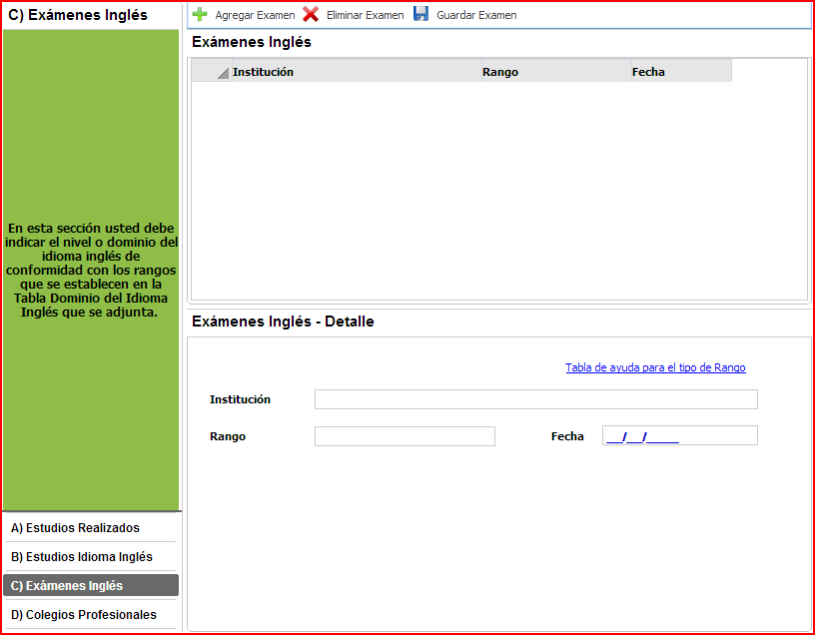

Colegios Profesionales

En esta sección la persona interesada debe indicar el o los Colegios Profesionales en los cuales se encuentra incorporado y a partir de qué año.

Seguir los siguientes pasos para Agregar un Colegio Profesional:

- Dar Clic en el botón "+ Agregar Colegio Profesional".
- Dar Clic en el botón del campo Colegio Profesional. Tener presente que debe seleccionar el dato correcto en cada campo según corresponda.
- Dar Clic en el campo Año de Incorporación, colocar solo el año en el cual se incorporó en dicho Colegio. (Formato: AAAA, ejemplo: 2010).

Para eliminar un Colegio Profesional debe seguir los siguientes pasos:

- Dar Clic en el botón "X Eliminar Colegio Profesional".
- El sistema le mostrará una ventana con un mensaje que indica “Desea Eliminar Colegio Profesional”, si la respuesta es Sí (Yes), el sistema borrará dicho Colegio, en caso contrario el sistema no hará ninguna acción.

Ilustración 27. D) Colegios Profesionales

3.3.
Experiencia laboral

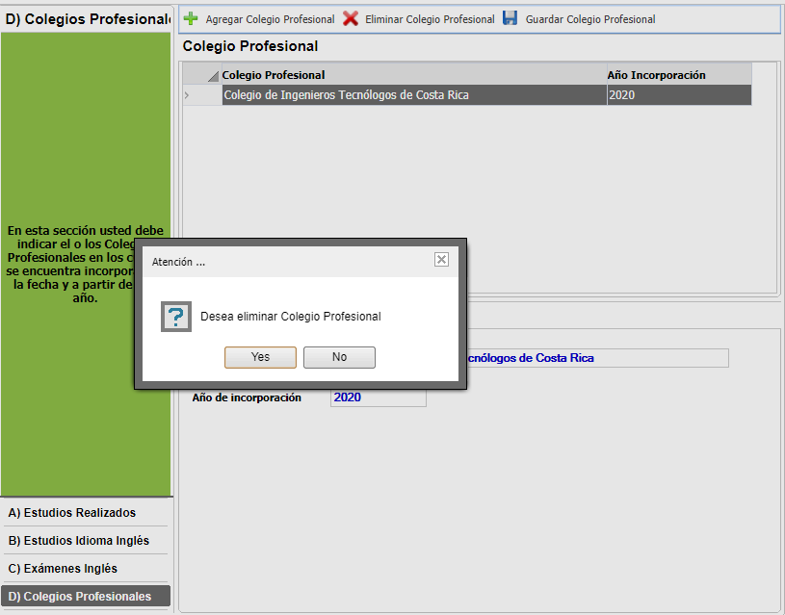
Esta información corresponde a los años laborados en distintas instituciones o empresas. La certificación de experiencia laboral que se presente para verificar los atestados deberá contener los siguientes datos (caso contrario dicha información no será tomada en consideración):

(Derecho, Administración, Periodismo, subespecialidad, etc.).
fecha de inicio y de fin, así como jornada laboral), en formato día/mes/año.
puestos del personal que supervisó (aplica en el caso de experiencia en supervisión de personal profesional).

Ilustración 28 Experiencia laboral
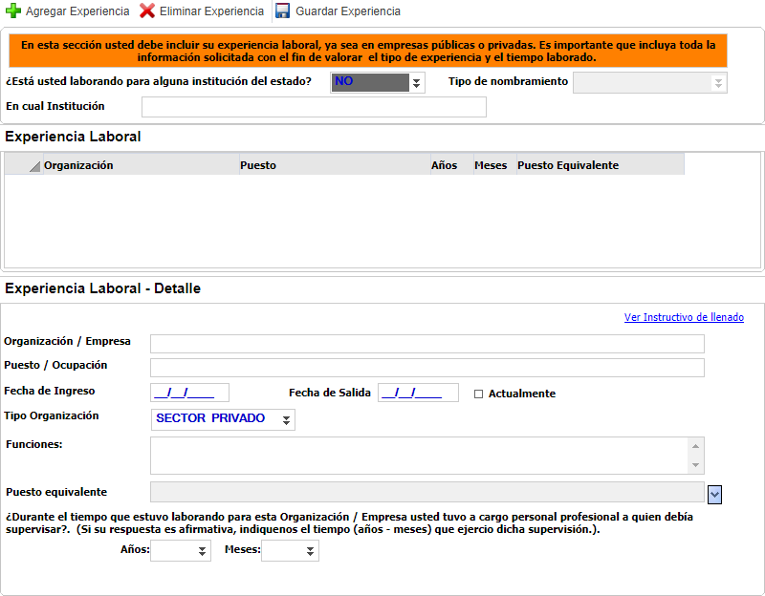

Seguir los siguientes pasos para agregar la experiencia laboral:

  - Dar Clic en el botón "+ Agregar Experiencia".
  - En caso de que se encuentre laborando para alguna institución del Estado debe indicarlo seleccionando el Tipo de nombramiento y en cuál institución (de la lista que se suministra).
  - Los valores de Organización/Empresa, Puesto/Ocupación y Tipo Organización en la cual ha laborado son obligatorios.
  - Dar Clic en Fecha de Ingreso y Fecha de Salida/Certificación, para indicar las fechas que son de carácter obligatorio. Deben llevar el siguiente formato (DD/MM/AAAA). Ejemplo: 01/01/2010.
  - Si se encuentra laborando actualmente en la organización utilice el campo Actualmente para indicarlo. En caso de ser así deberá también digitar la fecha de emisión de la certificación que posteriormente tendrá que presentar cuando la Dirección General de Servicio Civil así se lo indique (ver instructivo dando clic en Ver Instructivo de llenado).
  - Dar Clic en el campo Puesto equivalente y seleccione de la lista emergente el dato que concuerda con su información. Este valor es obligatorio.
  - En caso de que haya tenido personal profesional a cargo en dicha empresa, debe colocar la cantidad de Años y Meses en los que ejerció dicha supervisión.
  - Dar Clic en el botón "Guardar Experiencia", para salvar la información.

Para eliminar la experiencia laboral debe seguir los siguientes pasos:

- Seleccionar la experiencia que se desea eliminar. Se puede eliminar si se encuentra pendiente de revisión por parte de la Dirección General de Servicio Civil o, de lo contrario, el sistema le indicará que no es posible realizar dicha acción).
- Dar Clic en el botón "X Eliminar Experiencia."
- Dar Clic en el botón "Yes" para confirmar la eliminación de la información.

Ilustración 29Confirmación de borrado de Experiencia
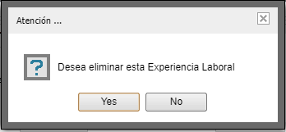

Cursos de Capacitación
Este apartado hace referencia a la preparación adicional que haya recibido la persona interesada que ayude a complementar su Currículum.

Ilustración 30 Cursos de Capacitación
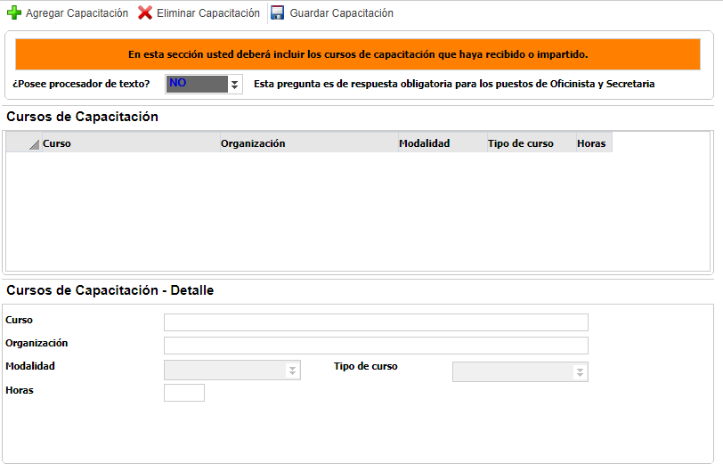

Seguir los siguientes pasos para agregar una capacitación:

- Dar Clic en el botón "+ Agregar Capacitación".
- Proceda a llenar la información solicitada. El nombre del Curso y la Organización son obligatorios.
- La consulta “Posee procesador de texto” solamente es obligatoria si usted desea concursar por un puesto de oficinista y/o secretaria(o).
- Dar Clic en los campos Modalidad y Tipo de curso. La persona interesada debe seleccionar de la lista desplegable los datos respectivos. Ambos datos son obligatorios.
  - MODALIDAD APROVECHAMIENTO: se refiere a una actividad de capacitación igual o superior a 30 horas y la misma ha sido evaluada al terminar.
  - MODALIDAD PARTICIPACIÓN: se refiere a una actividad de capacitación igual o superior a 12 horas.
- Dar Clic en campo Horas para digitar el tiempo de duración de la capacitación
- Dar Clic en el botón "Guardar Capacitación" para salvar información.

Para eliminar una capacitación debe seguir los siguientes pasos:

- Seleccione la capacitación que desea eliminar. Se puede eliminar si se encuentra pendiente de revisión por parte del Servicio Civil, o, de lo contrario, el sistema le indicará que no es posible realizar dicha acción.
- Dar Clic en el botón "X Eliminar Capacitación".

- Dar Clic en el botón "Guardar Capacitación", para salvar los cambios.

Ilustración 31 Confirmación Borrado de Cursos de Capacitación
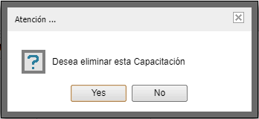

Antecedentes Personales

Ilustración 32 Antecedentes Personales
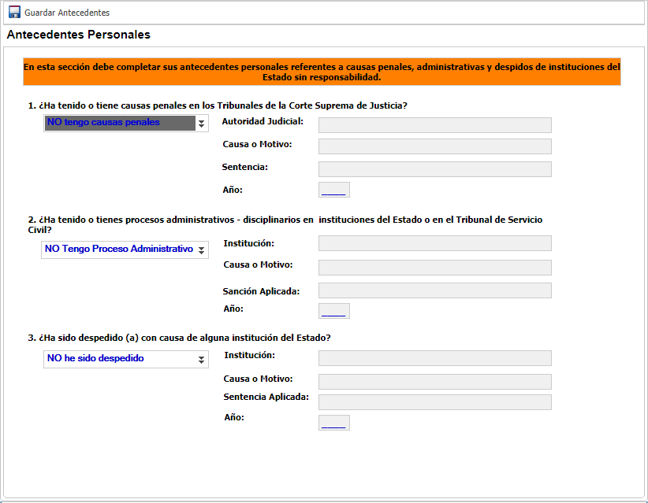

Seguir los siguientes pasos:

- Indicar si tiene o no alguna causa penal.

Ilustración 33 Antecedentes Personales - Causa Penal
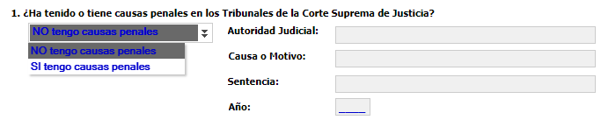

- Proceda a llenar los campos Autoridad Judicial, Causa o Motivo, Sentencia y Año. Son datos obligatorios, si su respuesta fue positiva.

- Dar Clic en el botón "Guardar Antecedentes".
- Indicar si tiene o no algún proceso administrativo o despido.

Ilustración 34 Antecedentes Penales - Procesos Administrativos
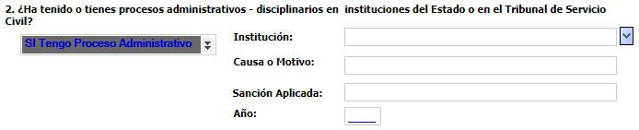

- Indique la Institución

Al dar clic sobre este botón se desplegará una pantalla emergente, debe seleccionar la Institución donde tiene el proceso administrativo o fue despedido. Se incluye la opción de filtro, que permite colocar alguna palabra referente al tema, el sistema listará según el parámetro anotado presionando la tecla "Enter".
Dar Clic en el botón "Guardar Antecedentes".

Apartado para Personas con Discapacidad

Permite al oferente indicar si posee alguna discapacidad y si necesita apoyo para el proceso de pruebas, es importante recordar que la DGSC posteriormente le solicitará la certificación emitida por el CONAPDIS.

- Si posee alguna discapacidad colocar la respuesta SI
- Si la respuesta fue afirmativa el sistema le pedirá que explique brevemente su

discapacidad. Además, se habilitará la pregunta número 2, con el fin de verificar
si requiere apoyo si se responde afirmativa el sistema le pedirá una explicación breve de porque necesita apoyo para realizar las pruebas.
- Presionar el botón “Guardar Apartado Discapacidad”.

La DGSC le contactará en el momento de revisión de su información, y le remitirá una boleta que debe de completar, esto para determinar los apoyos requeridos al momento de la evaluación para la demostración de idoneidad, además, deberá aportar la certificación del CONAPDIS.

Ilustración 35. Apartado para Personas con Discapacidad
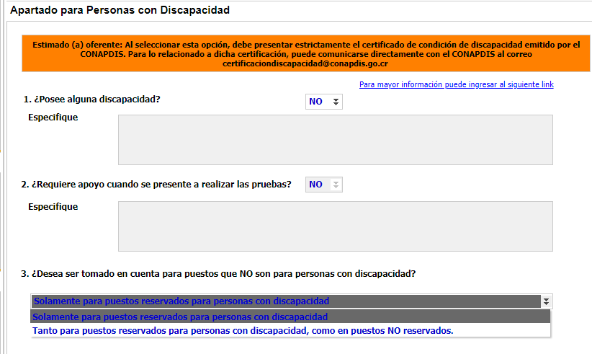

Lugares de Aceptación

Permite agregar las provincias, cantones y distritos donde la persona acepta trabajar:

- Seleccione la Provincia.
- Seleccione el Cantón.
- Marque uno, varios Distritos o la opción de “todos los distritos”.(Se activará un cuadro a su izquierda para seleccionar los distritos)
- Dar Clic en el botón "+ Agregar Lugar de Aceptación”.
- Dar Clic en botón "Eliminar Lugar de Aceptación", para eliminar el lugar seleccionado.

*En el caso que desee agregar en todo el país, se deberá seleccionar por separado y

especifica la provincia, el cantón y el distrito, posteriormente, presionar el botón "+
Agregar Lugar de Aceptación".

Ilustración 36 Lugares de Aceptación
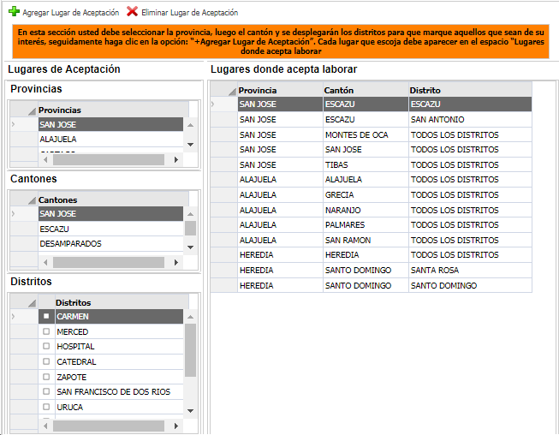

Ilustración 37 Confirmación Lugares Agregados
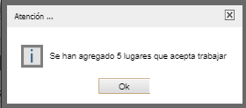

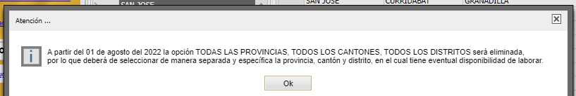

Condiciones de Aceptación de Nombramiento

Se refiere a las condiciones laborales que la persona interesada está dispuesta a aceptar.

Podrá escoger uno o varias opciones.

Esta sección contempla las siguientes opciones:

- Horarios
- Jornadas
- Instituciones

Indicar si tiene o no disponibilidad para viajar.

Ilustración 39 Condiciones de Aceptación
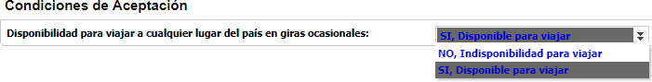
Opción A) Horarios:
- Seleccione el horario.
- Dar Clic en el botón "+Agregar Horario".
- Dar Clic en el botón "X Eliminar Horario Registrado" para eliminar un horario.

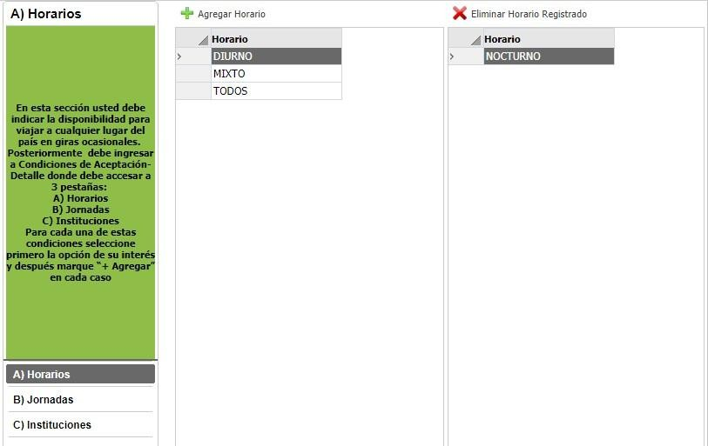

Opción B) Jornadas:

- Seleccione la jornada.
- Dar Clic en el botón "+ Agregar Jornada".
- Dar Clic en el botón "X Eliminar Jornada Agregada" para eliminar una jornada.
d)

Ilustración 41Condiciones de Aceptación B) Jornadas
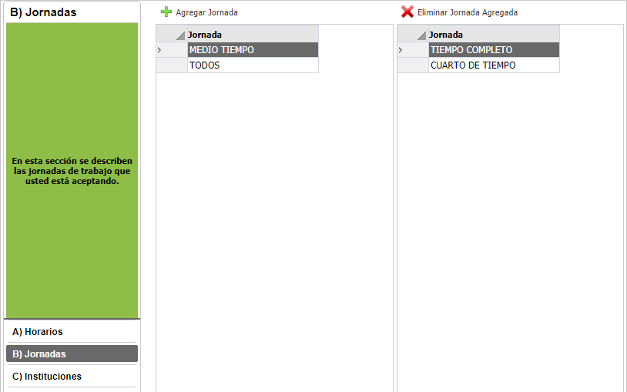

Opción C) Instituciones:

Dar Clic en el campo “Desea trabajar en cualquier institución” selecciona si desea o no trabajar para cualquier institución.

Ilustración 42 Condiciones de Aceptación C) Instituciones
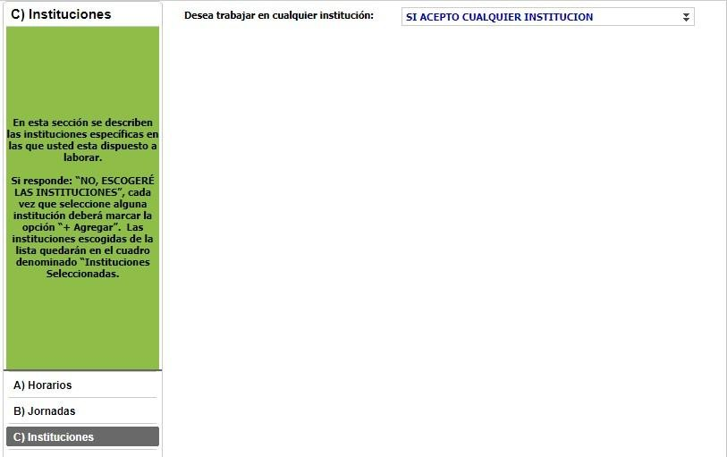

Si NO desea trabajar en cualquier institución, deberá seleccionar en cuáles desea laborar, marcando la opción “NO, ESCOGERE LAS INSTITUCIONES” Se activa la pantalla que permite agregar las instituciones:
Dar Clic en el botón "+ Agregar Institución".
Dar Clic en el botón "X Eliminar Institución Agregada" para borrar la institución seleccionada.

Ilustración 43 Borrar la institución seleccionada
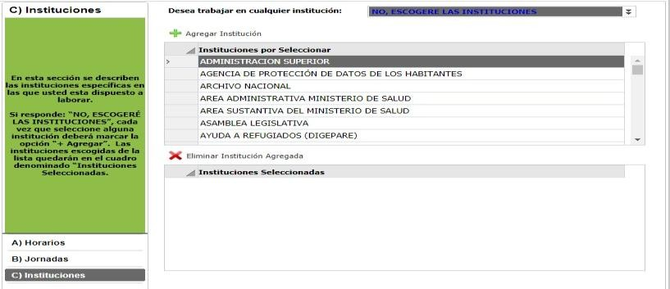

Clases de Puestos

En la parte superior encontrará dos pestañas:

Clases de Puestos Sugeridas

Las Clases de Puestos, Especialidades y Sub Especialidades que se muestran en esta pestaña, son aquellas en las que el oferente posiblemente cumple con los requisitos, según su oferta de servicios.

Muestra dos tablas: A- la tabla superior, debe escoger las clases de puestos, especialidades y subespecialidades y, B- la tabla inferior donde se muestran las clases de puestos, especialidades y subespecialidades seleccionadas por la persona.

Si no reúne los requisitos no se le mostrará ninguna Clase para seleccionar. Seguir los siguientes pasos:
- Marcar la(s) clase(s) de interés. Para esto debe hacer clic en la primera columna de cada fila.
- Hacer clic en el botón "Guardar Clases Sugeridas", ingresa o agrega la(s) clase(s) seleccionada(s).
- Hacer Clic en el campo Marcar/Desmarcar y el sistema le despliega dos opciones que facilitan la escogencia.
- Para eliminar una clase, debe posicionarse en el apartado Clases y Especialidades Solicitadas para Ofertar, debe seleccionar y luego presionar el botón "Eliminar Clase de Puesto". Se podrán eliminar aquellas clases que no se encuentran con alguna condición en el Registro de Elegibles. Esta información se despliega en la columna “En Registro de Elegibles”.

Ilustración 44 Clases de Puesto Sugeridas

Tomar en cuenta lo siguiente:

Las Clases de Puestos, Especialidades y sub Especialidades que se muestran a continuación, son aquellas que posiblemente esté reuniendo requisitos, lo cual debe de verificar en el Manual de Clases y Especialidades que se encuentra en nuestro sitio web y seleccionar solamente las que cumpla con los requisitos establecidos.

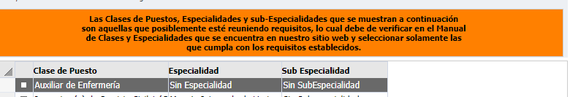

Declaración Jurada

Mediante su registro indica su anuencia explícita de ser tomado en cuenta para participar en el Proceso de Reclutamiento y Selección de Personal realizado por la Dirección General de Servicio Civil. Si hace falta algún dato importante, se despliega el siguiente mensaje:

Ilustración 47 Falta Información en la Oferta de Servicios
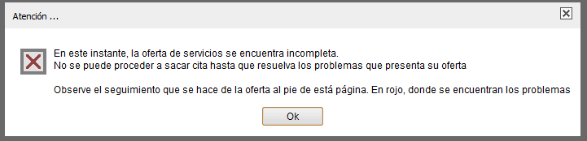

Si hay algún faltante se despliega el siguiente mensaje;

Ilustración 48. Barra de Cumplimiento de cada una de las Etapas
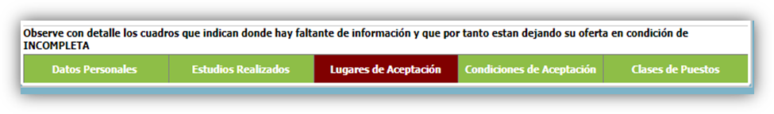

*Al ir llenando la Oferta de Servicios se muestra cada una de las etapas mencionadas, la cual indica que toda la información se encuentre completa.

    - Verde: Etapa completada.

    - Rojo: Falta información.

Para obtener el comprobante siga los siguientes pasos: La Oferta debe estar completa.

- Indicar si autoriza a que la Dirección General de Servicio Civil brinde información de la Oferta de Servicios a otras instituciones o instancias administrativas que así lo requieren.

- Aceptar el juramento de veracidad de la información y aceptación a las evaluaciones que la Dirección General de Servicio Civil lo someta.

- Dar Clic en el botón "Descargar PDF", para imprimir el Comprobante de la Oferta de Servicios. * El comprobante muestra todas las Clases de Puestos registradas por la persona interesada, señalando la fecha en la que fue ingresada cada clase.

Ilustración 49 Declaración Jurada y Comprobante
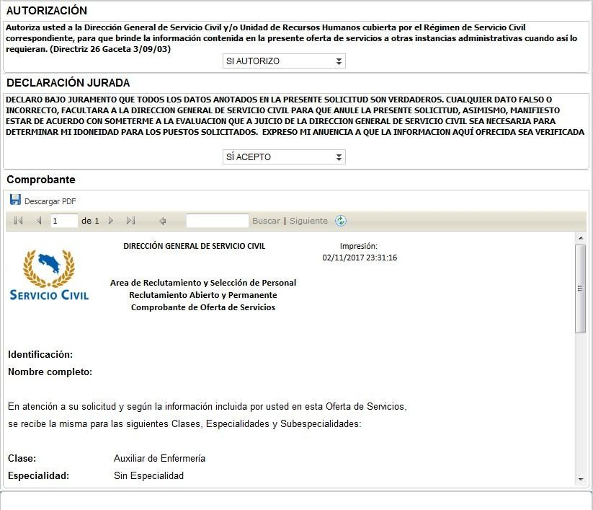

Registro de Elegibles

Muestra los datos personales del usuario, la fecha de la consulta, las condiciones de validez del documento y las posibles variantes en las posiciones en el registro de elegibles del oferente. Además, muestra la información de las clases que poseen una calificación en el registro de elegibles del oferente.

Ilustración 50. Reporte en el Registro de elegibles clases del oferente Vigente
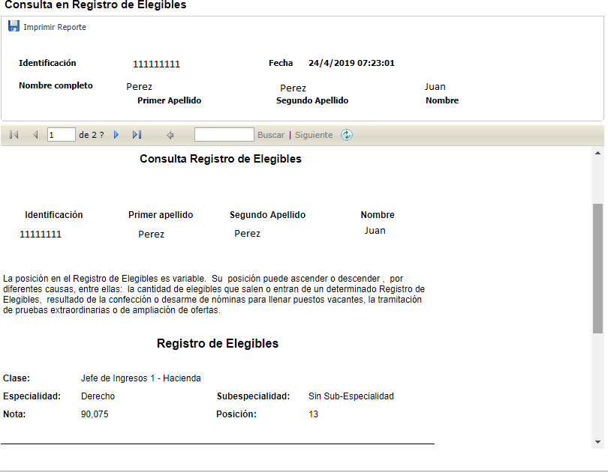

Dar Clic en el botón "Imprimir Reporte", para imprimir el Informe de clases, especialidades y subespecialidades vigentes en el registro de elegibles.

En el caso de no poseer ninguna clase, especialidad y subespecialidad vigente en el registro de elegibles se le mostrará la siguiente leyenda:

Ilustración 51. Mensaje de que el oferente no posee clases vigentes en el
Registro de Elegibles
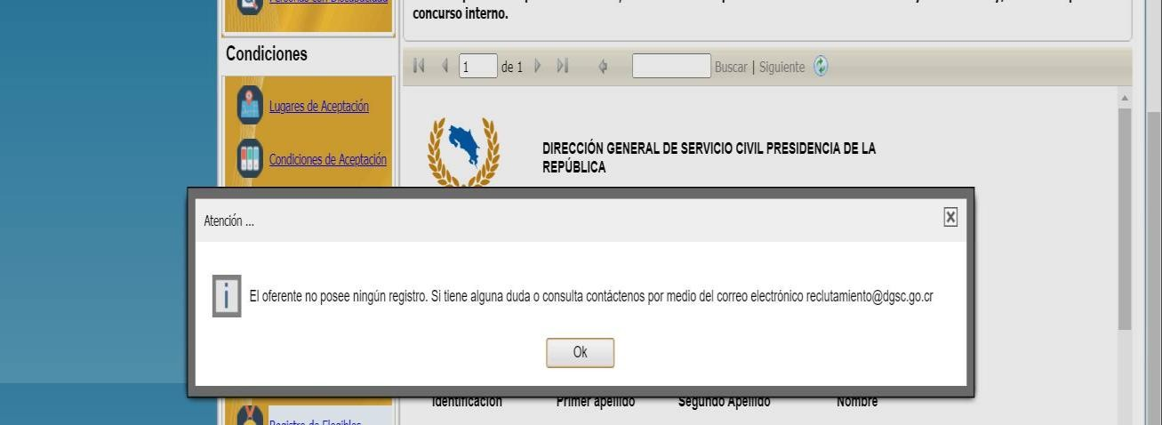

* La posición en el Registro de Elegibles es variable. Su posición puede ascender o descender, por diferentes causas, entre ellas: la cantidad de elegibles que salen o entran de un determinado Registro de Elegibles, resultado de la confección o desarme de nóminas para llenar puestos vacantes, la tramitación de pruebas extraordinarias o de ampliación de ofertas.

Menú superior - Barra de botones

Ilustración 52 Menú Superior - Barra de Botones
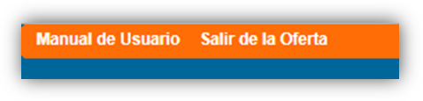
Manual de Usuario
Despliega el Manual de Usuario donde se explica paso a paso como completar la Oferta de Servicios.
Salir de la Oferta de Servicios

Permite cerrar la aplicación, una vez terminada la sesión. Presiona el botón de Salir de la Oferta en el menú superior, y acepta la confirmación de la acción seleccionando la opción Sí “Yes”.

Ilustración 53 Salir de la Oferta de Servicios
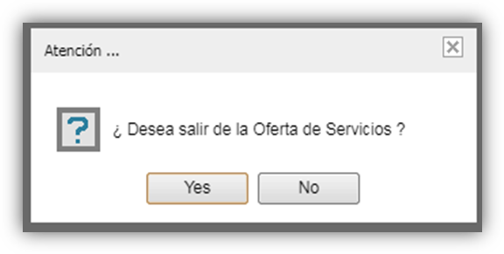

Otras funcionalidades
Símbolo que indica que el dato es requerido por la pantalla o bien que el a hay un error. Al posicionar el mouse por encima del símbolo se indicará el error.

Ilustración 54. Dato requerido o formato incorrecto.
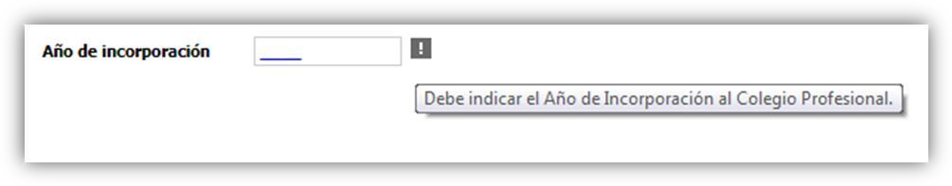
Además, el sistema le indicará con un mensaje los datos que se encuentran vacíos, o bien, poseen un formato incorrecto, es necesario corregir o completar para guardar el registro.

Ilustración 55. Datos donde ocurre un problema.
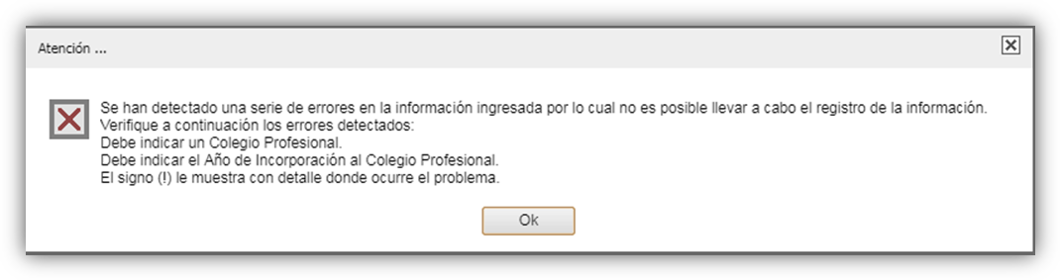

Al dar clic sobre este botón se desplegará una Pantalla Emergente, debe seleccionar la información correspondiente al registro que desea agregar. En la ventana se incluye la opción de filtro, que permite colocar una palabra referente al tema que está buscado, el sistema le listará según el parámetro anotado presionando la tecla "Enter".

Pantallas emergentes

Las pantallas emergentes contienen los catálogos para seleccionar la información a escoger.

Seguir los siguientes pasos:

- Dar Clic sobre el botón del campo deseado.
- Puede utilizar el campo Filtro para realizar una búsqueda más rápida. Debe escribir parcial o totalmente la palabra y dar “Enter” para que se filtre la información. Posteriormente debe seleccionar el detalle que desea incluir.

Ilustración 56. Pantalla Emergente
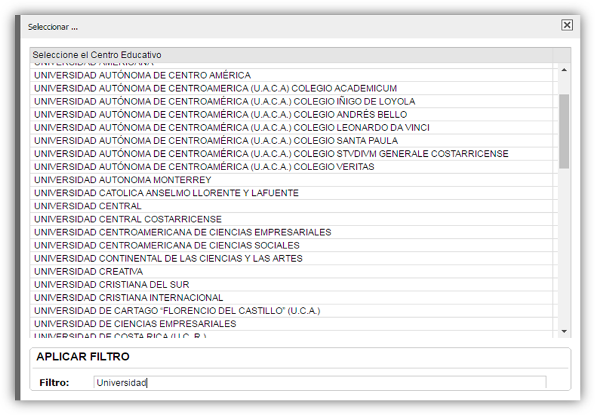

Condiciones de Uso de la Aplicación

- El acceso a esta información es personal y para ello debe utilizar su Contraseña y Tarjeta Dinámica. La Tarjeta Dinámica es de uso personal y confidencial por lo que la Dirección General de Servicio Civil NO SE HACE RESPONSABLE POR EL USO INADECUADO DE ESTE DOCUMENTO. Guárdela en un lugar seguro. Siempre la requerirá para realizar trámites relacionados con su Oferta de Servicios.
- Toda la información registrada debe ser considerada como válida o verdadera, y se autoriza, por parte de la persona interesada, a que la Dirección General de Servicio Civil haga uso efectivo según crea necesario.
- Si tiene alguna consulta o duda, contáctenos al correo electrónico
reclutamiento@dgsc.go.cr.
- De conformidad con la Ley General de Administración Pública, para toda consulta debe indicar nombre completo, número de cédula, detalle de la consulta y dirección de correo electrónico para respuesta.

